Migración de la Grulla Común en España 2018-19. Periodo 1-10/7-10.

Se inicia el mes de octubre con una tímida entrada de algunos ejemplares a la península ibérica. En Hungría y Alemania las cifras de ejemplares suben de forma significativa.

- 01/10/18: llegan las primeras 12 grullas a Gallocanta (Z) Sabi Martínez.

- 03/10/18: 3 primeras grullas en la laguna del Oso (AV) José Mª García, César San Segundo, Jorge Leonor, Juan R. Cuervo, Carlos Villaverde.

- 05/10/18: 3 en embalse de Santillana (M); 30 sobre Moheda Alta, Navalvillar de Pela (BA) Anabel Moreno; 2 en Zarza de Granadilla (CC) Francisco Espinosa; 280 por Yequeda (HU) Marian; 2 en emb. de Sotonera (HU) Jorge Hernández.

- 06/10/18: Grupo familiar de 3 ex. en azud de Riolobos (SA) Miguel Mangas; 2 por Zaragoza, Juan Cavero; grupo familiar de 3 aves en el emb de Cubilar, Logrosán (CC) Henk Zweers.

- 07/10/18: 9 en lagª Puente de Villariego, Villafáfila (ZA) Juan Cavero.

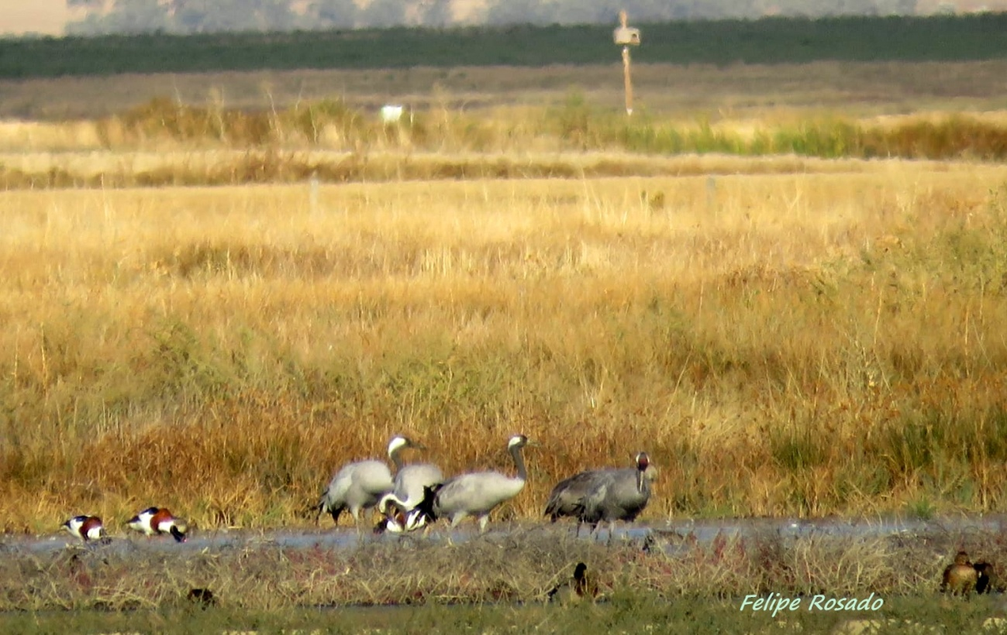

Grullas en Villafáfila (ZA). Foto: Felipe Rosado

www.grusextremadura.org

